Tweede Kamer der Staten-Generaal  kst-34183-4  's-Gravenhage 2015 | 2
Vergaderjaar 2014-2015

34 183 Raming der voor de Tweede Kamer in 2016 benodigde uitgaven, alsmede aanwijzing en raming van de ontvangsten

Nr. 4 DE STAAT VAN DE TWEEDE KAMER (2014)
Inhoudsopgave |  | blz.
1. | Inleiding | 1
2. | Algemene opmerkingen en prestatiegegevens over 2014 | 2
3. | De Kamer als medewetgever en het onderzoek naar uitvoerbaarheid van beleid en wetgeving | 6
4. | De Kamer als controleur van de regering en de informatiepositie van de Kamer | 11
5. | Agendasetting in de Tweede Kamer | 14
6. | Kennis en ervaring in relatie met het parlementaire werk | 15
7. | Verkiezingen en regeerakkoorden | 16
8. | Tweede Kamer en de samenleving | 16
9. | Tweede Kamer, Europa en overige internationale niveaus | 18
Literatuur |  | 21

1. Inleiding
Het presidium presenteert hierbij de vijfde Staat van de Tweede Kamer1 . Het presidium herinnert eraan dat de Staat bedoeld is als een jaarverslag, niet als een beleidsdocument. Wel kunnen de meerjarencijfers natuurlijk inspireren tot reflectie over ontwikkelingen in de werkwijze van de Kamer.
Deze Staat is nog ingedeeld zoals de vorige, dat wil zeggen: opgebouwd rond de zgn. zelfreflectiepunten uit het rapport «Vertrouwen en zelfvertrouwen»2 . Het presidium kan zich echter voorstellen dat het, na deze vijfjarenreeks, voor een nieuwe opbouw kiest. Het heeft immers niet veel zin elk jaar weer uitvoerig stil te staan bij bijvoorbeeld het formatieproces of de scholing voor nieuwe Kamerleden; dit zijn immers niet elk jaar terugkerende issues. Bovendien zijn vrijwel doorlopend evaluatieonderzoeken gaande in de Kamer rond «reflectiepunten», zoals rond de samenwerking met adviesorganen en met de wetenschap, en rond de totstandkoming en uitvoering van de eigen onderzoeksagenda. Per jaar kunnen de aandachtspunten in de Staat daarom verschillen, afhankelijk van het verloop of de uitkomsten van die deelonderzoeken.
Het presidium komt daarom ook terug op zijn eerdere aan de Kamer geuite voornemen om na de eerste vijf jaren van systematische informatieverschaffing in de Staat over de parlementaire zelfreflectie aan externen te vragen om al die informatie te duiden in termen van de (bedoeling van) de zelfreflectie. Dat zou niet alleen de al uitgevoerde en nog in uitvoering zijnde deelonderzoeken negeren, maar roept ook de discussie op of de kosten van een dergelijk extern onderzoek opwegen tegen de baten, waar het uiteindelijk immers de Kamer zelf is die moet oordelen over het eigen functioneren. Dit neemt niet weg dat het presidium op zeker moment nog wel kan besluiten tot een alomvattende evaluatie van het functioneren van de Kamer.

Invalshoeken
Het presidium volgt nog eenmaal de reflectiepunten die ook in de eerste vier Staten zijn gebruikt. In kernwoorden uitgedrukt gaat het om aandacht voor uitvoerbaarheid van beleid, vermijden van incidentenpolitiek, waken voor informatie- en kennisachterstand, compensatie van de gevolgen van de kortere zittingsduur van leden en hoeden van het dualisme. Het heeft in de vorige paragraaf uiteengezet dat het voortaan jaarlijks zal bezien aan welke actuele ontwikkelingen in de werkwijze het aandacht wil schenken. De prestatiegegevens die het zal blijven presenteren zullen uiteraard de kerntaken van het parlement blijven betreffen: medewetgeven, controleren van de regering en vertegenwoordigen van het gehele Nederlandse volk.
Daarnaast zal de relatie van de Tweede Kamer met de samenleving en met de internationale platforms, waaronder het Europese, aan de orde komen. Dit alles uiteraard belicht vanuit de kerntaken van het parlement.
Het presidium benadrukt dat veel werkzaamheden van individuele Kamerleden en van de fracties niet in de Staat tot uitdrukking komen, zoals alle vergaderingen in fractieverband of alle gesprekken en werkbezoeken die individueel of in fractieverband gevoerd en afgelegd worden of alle correspondentie die met individuele burgers gevoerd wordt door een Kamerlid. Dit betekent dat de Staat slechts een beperkt beeld geeft van de werkzaamheden die in de Kamer verricht worden.

2. Algemene opmerkingen en prestatiegegevens over 2014
Het aantal plenaire vergaderingen is tamelijk stabiel:
Tabel 1 Plenaire vergaderingen
 | 2006 | 2007 | 2008 | 2009 | 2010 | 2011 | 2012 | 2013 | 2014
aantal | 100 | 106 | 111 | 109 | 98 | 111 | 103 | 110 | 108
uren | 948 | 924 | 1.159 | 1.167 | 897 | 1.177 | 999 | 1.299 | 1.143
gem. 1 | 9,5 | 8,7 | 10,4 | 10,7 | 9,1 | 10,6 | 9,7 | 11,8 | 10,6
1 Gemiddelde duur van een vergadering in uren.
Grafiek 1: plenaire vergaderingen in aantallen en gemiddelde duur
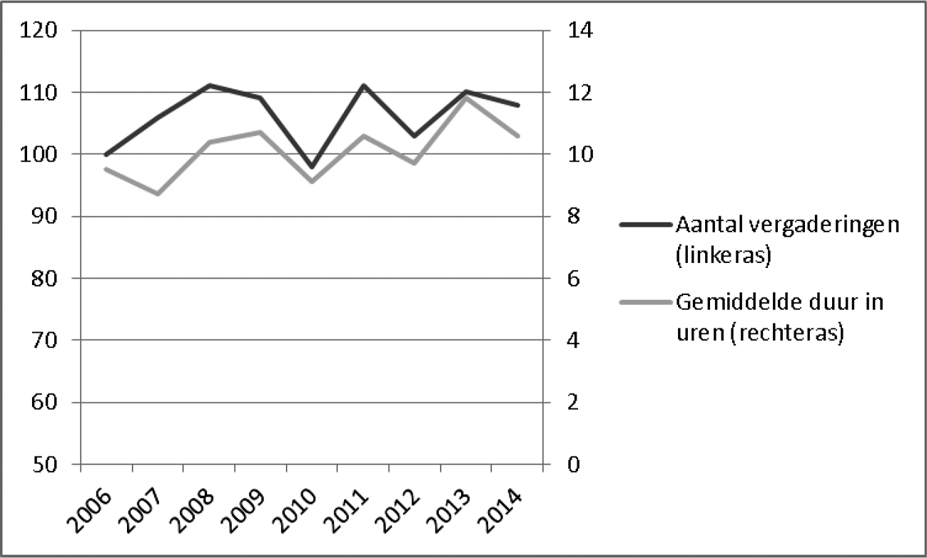
Een «normaal» parlementair jaar telt 1054 vergaderuren3 . Opwaartse afwijkingen ten opzichte van dit aantal duiden dus op een «druk» jaar. 2014 was derhalve een druk jaar, zij het minder druk dan 2013.
Een categorisering van het soort debat dat in die plenaire vergaderingen is gevoerd, leidt tot de volgende verdeling:
Tabel 2 Plenair in 2014 gevoerde debatten
 | 2011 | 2012 | 2013 | 2014
Wetsvoorstellen (excl. begrotingen en suppletoire begrotingen) | 141 | 109 | 123 | 104
Begrotingen en suppletoire begrotingen | 29 | 25 | 33 | 29
Verslagen van algemeen overleg (VAO’s)(zgn. tweeminutendebatten) | 239 | 176 | 216 | 179
Verslagen van schriftelijk overleg (VSO’s)(zgn. tweeminutendebatten) | 18 | 26 | 24 | 38
Dertigledendebatten | 49 | 14 | 30 | 30
Hoofdlijnendebatten1 | 0 | 0 | 1 | 0
Overige debatten2 | 37 | 76 | 75 | 59
Interpellaties | 2 | 1 | 3 | 0
1 Hoofdlijnendebatten als bedoeld in art. 91 RvO: handelend over een wetsvoorstel en op voorstel van de commissie die over dat wetsvoorstel nog verslag moet uitbrengen. In de praktijk wordt de term «hoofdlijnendebat» door leden ook gebruikt in de letterlijke betekenis.
2 Waaronder gewone meerderheidsdebatten, debatten over een Europese top, over voor- en najaarsnota’s.
Grafiek 2 Enkele «soorten» debat in aantallen
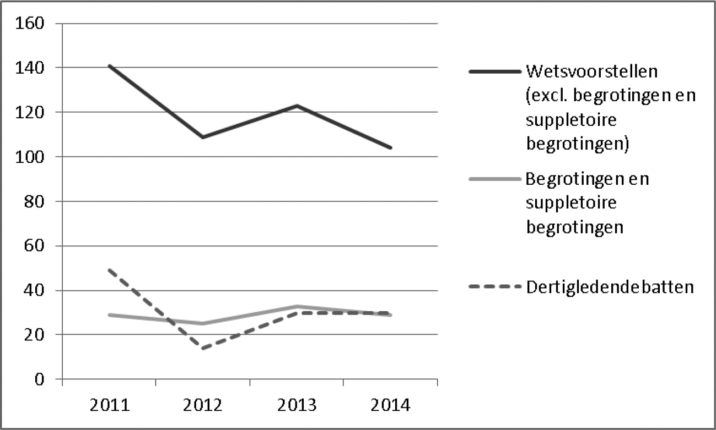
Van alle debatsoorten is alleen het zgn. VSO in frequentie toegenomen (hetgeen ook spoort met de toename van het schriftelijk overleg als instrument, zie tabel 10). Het aantal dertigledendebatten is niet toegenomen.
Wel plaatst het presidium wederom de kanttekening dat er tot méér dertigledendebatten wordt besloten dan er uiteindelijk gevoerd worden. Door het verstrijken van de tijd tussen het besluit en het moment waarop het debat voor de plenaire vergadering geagendeerd kan worden, wordt niet zelden door de aanvrager verzocht het definitief van de lijst van in te plannen debatten te halen omdat het onderwerp inmiddels is besproken in een commissievergadering of afdoende aan de orde is geweest of kan komen in een ander debat.
Het presidium heeft in de vorige Staat uitvoerig stilgestaan bij frequentie en duur van de regelingen van werkzaamheden. Beide baren het presidium zorgen, omdat de hiermee gemoeide vergadertijd druk legt op de voor inhoudelijke debatten beschikbare tijd. In 2014 waren er 129 regelingen van werkzaamheden; de langste duurde één uur4 .
In tabel 3 is het totale aantal commissievergaderingen opgenomen. Het grootste aandeel in de 1226 vergaderingen hadden de algemeen overleggen met de regering (427 in 2014, zie tabel 5), direct gevolgd door procedurevergaderingen (326 in 2014, zie tabel 4).
Tabel 3 Aantal commissievergaderingen (alle vormen)
2005 | 2006 | 2007 | 2008 | 2009 | 2010 | 2011 | 2012 | 2013 | 2014
1.584 | 1.323 | 1.421 | 1.741 | 1.720 | 1.180 | 1.734 | 1.106 | 1.391 | 1.226
Het aantal commissievergaderingen fluctueert sterk door de jaren heen, waarvoor geen evidente oorzaken zijn aan te wijzen. Vermoedelijk speelt wel een rol dat het aantal Kamercommissies in 2012 is afgenomen vanwege de vermindering van het aantal ministeries.
Het gemiddelde over de tienjarenreeks in tabel 3 bedraagt 1443. Sinds 2012 is het aantal commissievergaderingen beneden dit gemiddelde. Terwijl het aantal plenaire vergaderuren in 2014 bovengemiddeld was, was bij het aantal commissievergaderingen het omgekeerde het geval.
Het presidium moedigt zeer aan dat de commissies zelf hun activiteiten jaarlijks evalueren en de statistiek van de eigen commissie vergelijken met die van andere commissies.
Tabel 4 Procedurevergaderingen en procedurebesluiten via e-mail
 | 2010 | 2011 | 2012 | 2013 | 2014
procedurevergaderingen | 362 | 387 | 328 | 347 | 326
via e-mail | 573 | 686 | 540 | 710 | 552
Het verschijnsel «besluitvorming langs schriftelijke weg» ofwel met gebruikmaking van een «e-mailprocedure» heeft eind 2014 een reglementaire basis gekregen5 . Ten opzichte van 2013 is het aantal echter iets gedaald.
Tabel 5 Aantal algemeen overleggen
2005 | 2006 | 2007 | 2008 | 2009 | 2010 | 2011 | 2012 | 2013 | 2014
558 | 481 | 470 | 644 | 557 | 399 | 548 | 360 | 437 | 427
Grafiek 3 Totaal aantal commissievergaderingen en aandeel algemeen overleggen daarin
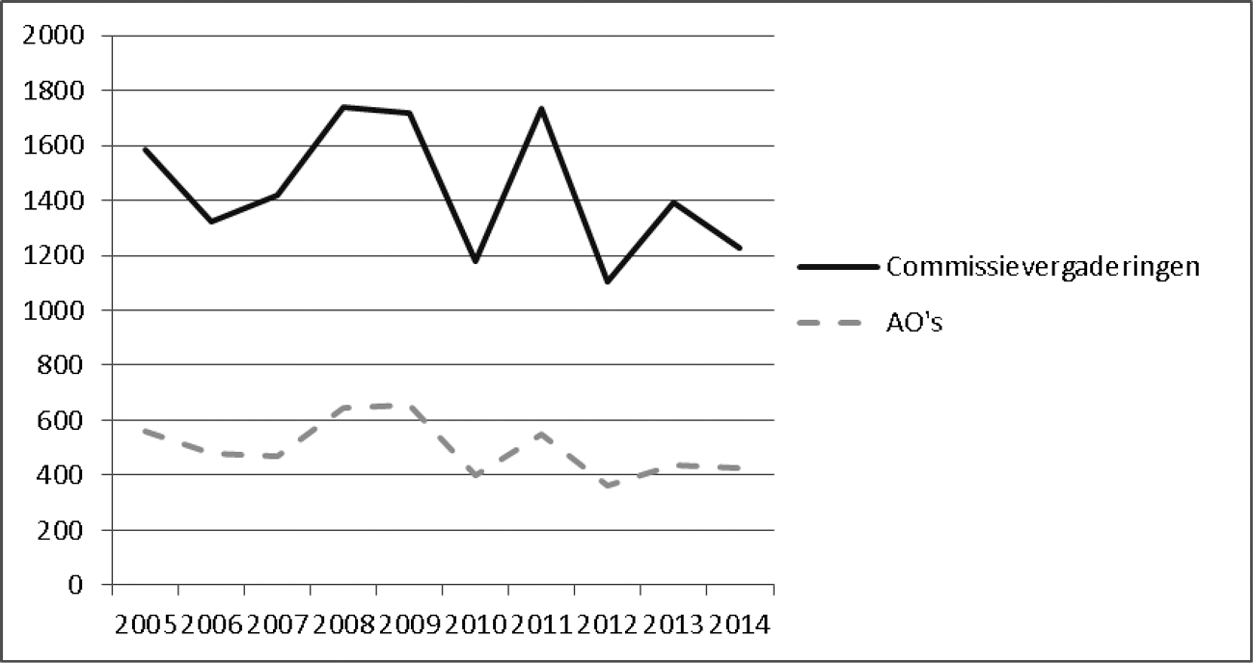
Ook het aantal algemeen overleggen lijkt over de laatste tien jaren gezien dalende: de laatste drie jaren blijft het aantal onder het gemiddelde van 488. Een algemeen overleg is gemiddeld ook niet langer gaan duren; de gemiddelde duur is al jaren stabiel op 2,2 uur.
Als het aantal algemeen overleggen daalt, zal ook het aantal VAO’s naar verwachting dalen, maar uit een combinatie van de cijfers in de tabellen 2 en 5 kan worden afgeleid dat ook het percentage algemeen overleggen dat gevolgd is door een VAO iets is afgenomen: 49% in 2013, 42% in 2014. Het aantal VSO’s daarentegen is gestegen, wat spoort met de toename van het aantal schriftelijke overleggen (zie tabel 10). Uit een combinatie van de tabellen 2 en 10 kan worden afgeleid dat verhoudingsgewijs het aantal schriftelijke overleggen dat gevolgd wordt door een VSO veel geringer is, in 2014 was dat 14%; schriftelijke overleggen worden kennelijk gereserveerd voor de minder controversiële onderwerpen.
In onderstaande tabel zijn alle in 2014 plenair of tijdens commissievergaderingen6 ingediende moties opgenomen:
Tabel 6 Moties
 | 2005 | 2006 | 2007 | 2008 | 2009 | 2010 | 2011 | 2012 | 2013 | 2014
Totaal | 1.434 | 1.170 | 1.968 | 2.543 | 2.616 | 1.734 | 3.679 | 2.286 | 3.150 | 2.860
Aangenomen | 513 | 488 | 601 | 686 | 889 | 620 | 1.338 | 615 | 832 | 797
Procentueel | 35,8 | 41,7 | 30,5 | 27 | 34 | 35,8 | 36,4 | 26,9 | 26,4 | 27,9
Grafiek 4 Aantallen ingediende moties en percentages aangenomen moties
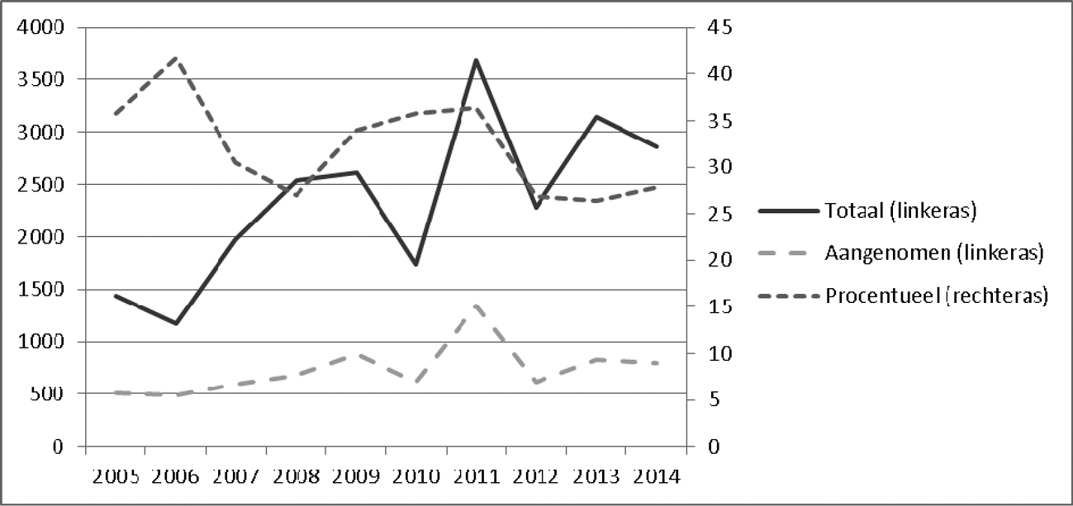
Wat betreft het percentage aangenomen moties valt op dat het aantal in 2014 ingediende moties is gedaald ten opzichte van dat in 2013 en dat de afnemende tendens ten opzichte van 2011 dus doorzet. Overigens blijft het percentage aangenomen moties de laatste jaren aan de lage kant in vergelijking met eerdere jaren.
Er vindt door de Kamer geen systematische controle plaats op de uitvoering van aangenomen moties. De Kamer hanteert de stelregel dat zij ervan uitgaat dat deze worden uitgevoerd, tenzij de regering uitdrukkelijk iets anders bericht. Het wordt aan de indiener overgelaten om de uitvoering van zijn motie te monitoren. In de jaarlijkse begrotingswetsvoorstellen wordt door de regering een «stand van zaken» gepresenteerd wat betreft aangenomen moties.

3. De Kamer als medewetgever en het onderzoek naar uitvoerbaarheid van beleid en wetgeving
Het aantal wetsvoorstellen dat jaarlijks bij de Tweede Kamer wordt ingediend laat een grillige curve zien. Het ligt al jaren tussen de twee- en driehonderd; vaak wordt het gemiddelde van 250 wetsvoorstellen per jaar gehanteerd. In 2014 zijn echter de minste wetsvoorstellen van de laatste tien jaar ingediend (zie tabel 7). Het aandeel initiatiefwetsvoorstellen blijft gering.
Tabel 7 Wetsvoorstellen en wetgevingsoverleggen
 | 2005 | 2006 | 2007 | 2008 | 2009 | 2010 | 2011 | 2012 | 2013 | 2014
wetsvoorstellen1 | 291 | 269 | 214 | 285 | 184 | 256 | 279 | 249 | 235 | 175
wv. initiatieven | 9 | 23 | 9 | 14 | 6 | 8 | 14 | 18 | 10 | 15
wetgevingsov. | 36 | 36 | 36 | 38 | 44 | 26 | 37 | 49 | 34 | 39
1 Het betreft het aantal ingediende wetsvoorstellen, inclusief begrotingswetsvoorstellen.
Grafiek 5 Aantallen ingediende (initiatief)wetsvoorstellen en gehouden wetgevingsoverleggen
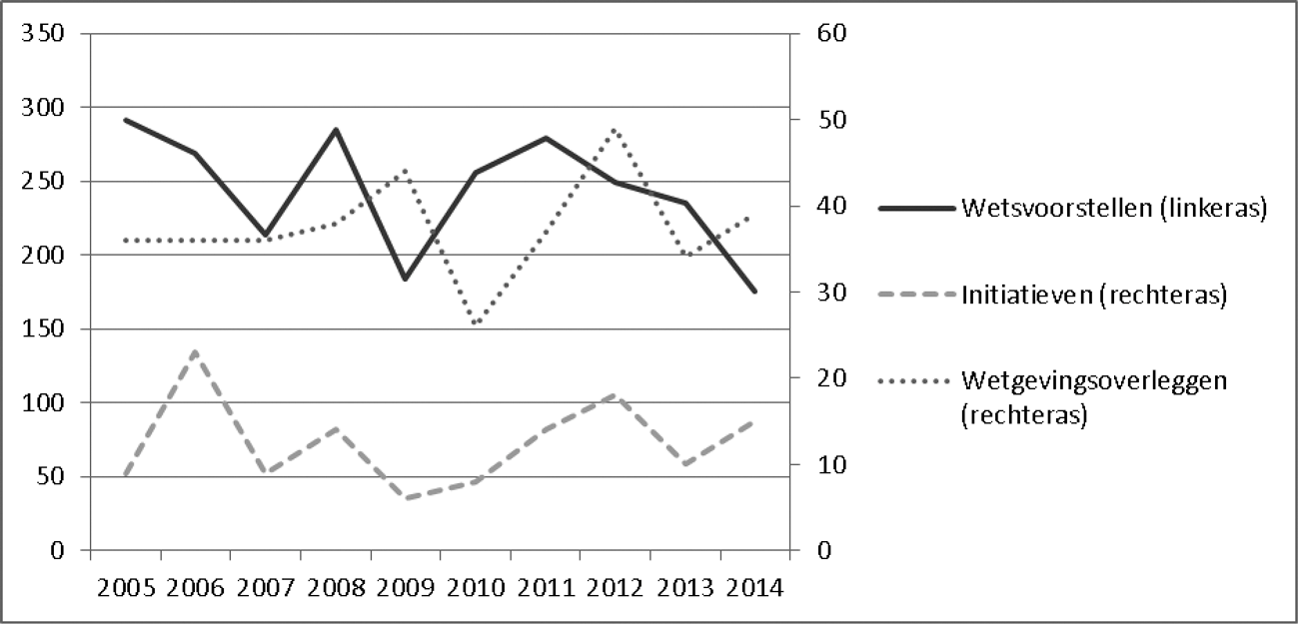
Verreweg de meeste wetsvoorstellen worden aangenomen, vaak ook met steun van de oppositie. In 2014 zijn net als in 2013 geen wetsvoorstellen verworpen.
Over de amendementen is de volgende informatie beschikbaar:
Tabel 8 Amendementen
 | 2007 | 2008 | 2009 | 2010 | 2011 | 2012 | 2013 | 2014
ingediend | 521 | 511 | 608 | 311 | 609 | 988 | 841 | 1.077
aangenomen | 141 | 170 | 223 | 101 | 179 | 156 | 146 | 220
procentueel | 27 | 33,3 | 36,7 | 32,5 | 29,4 | 15,8 | 17,4 | 20,4
overgenomen1 | 13 | 5 | 2 | 0 | 1 | 2 | 5 | 7
1 Daarnaast zijn er nog de verworpen en ingetrokken amendementen.
Grafiek 6 Aantallen ingediende, aangenomen en overgenomen amendementen,
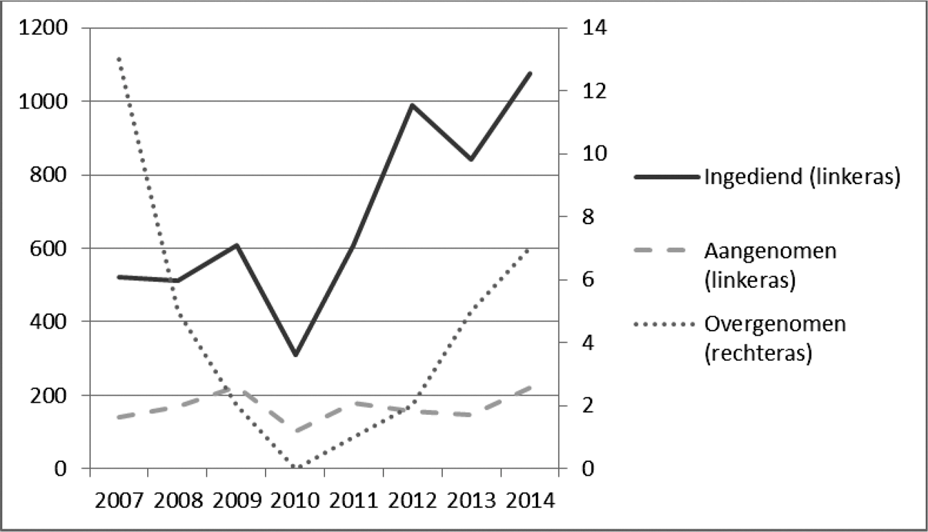
Het aantal ingediende amendementen7 blijft stijgen en heeft over een reeks van jaren bezien in 2014 een hoogtepunt bereikt. Het percentage aangenomen amendementen blijft de laatste jaren daarentegen relatief laag.
De leden ontvangen ondersteuning op het moment dat zij amendementen overwegen in te dienen van het Bureau wetgeving (BW) en, indien het om begrotingswetsvoorstellen gaat, van het Bureau Onderzoek en Rijksuitgaven (BOR). Deze ondersteuning vindt op vertrouwelijke basis plaats.
Vaststaat dat zeker niet alle amendementen die aan het BW worden voorgelegd, ook daadwerkelijk worden ingediend. Naar schatting wordt de helft van de conceptamendementen uiteindelijk niet ingediend. De niet-ingediende amendementen worden echter niet geregistreerd; zij blijven in de vertrouwenssfeer tussen indiener(s) en het BW. Niet-ingediende amendementen hebben doorgaans evenveel voorbereiding gevergd als ingediende amendementen. Het presidium heeft in de vorige Staat al gewag gemaakt van zijn zorg dat indiening vaak pas plaatsvindt kort voor of tijdens de plenaire behandeling van het wetsvoorstel.
Leden kunnen ook, ingevolge een overeenkomst tussen het presidium en de regering, een beroep doen op ambtenaren van de departementen indien zij amendementen voorbereiden. In welke mate zij rechtstreeks een beroep doen op departementsambtenaren is niet bekend.
Ingevolge dezelfde overeenkomst kunnen leden ook ondersteuning ontvangen bij de voorbereiding van initiatiefwetgeving of van een initiatiefnota. Daarnaast heeft het presidium een interne regeling getroffen die voorziet in een bescheiden financiering van hulp van externe deskundigen aan initiatiefnemers8 . Tot nu toe is hier enkele malen gebruik van gemaakt.
De commissiegriffiers brengen in beginsel bij elk wetsvoorstel, met uitzondering van de begrotingsvoorstellen waarover het Bureau Onderzoek en Rijksuitgaven notities uitbrengt, een wetgevingsrapport uit, waarin zij de leden attenderen op bijzonderheden. In 2014 ging het om 121 wetgevingsrapporten.
De Kamer heeft tijdens de zelfreflectie zelf gepleit voor méér aandacht voor de uitvoerbaarheid van voorgestelde wetgeving en beleidsmaatregelen. Instrumenten die de Kamer kan inzetten om die aandacht te vergroten zijn:
− uitvoeringsonderzoeken ex post en ex ante, door een Kamercommissie zelf uit te voeren door onder andere hoorzittingen en gesprekken of door gebruik te maken van de expertise van adviesorganen (die óf vaak op hun beurt al aandacht hebben besteed aan uitvoeringsvragen dan wel in staat zijn die vragen alsnog te beantwoorden);
− begrotingsonderzoeken, vooral als het gaat om de evaluatie (ex post) van beleidsmaatregelen of om een kritische reflectie op verwachte resultaten (ex ante);
− de wetgevingsrapporten en andere notities van de ambtelijke commissiestaven.
De Onderwijsraad heeft in oktober 2014, op verzoek van de Kamer, een rapport uitgebracht, «Onderwijspolitiek na de commissie-Dijsselbloem»9 , waarin de raad constateert dat het politieke besluitvormingsproces, ondanks de aanbevelingen van de commissie-Dijsselbloem, nog aan zorgvuldigheid kan winnen. Om te voorkomen dat beleid en uitvoeringspraktijk te ver uiteenlopen, adviseert de raad een uitvoeringstoets als extra waarborg in te zetten. Uiteraard beperkt dit onderzoek zich tot het onderwijsterrein10 .
Eén van de methoden om inzicht te krijgen in de (verwachte) uitvoeringspraktijk is het houden van, al dan niet intensief voorbereide, hoorzittingen. Tabel 9 verschaft enige cijfers. Aan de gestage toename van het aantal rondetafelgesprekken lijkt een einde gekomen. Het aantal individuele gesprekken was in 2014 het laagste van de afgelopen tien jaren.
Tabel 9 Hoorzittingen e.d.
 | 2006 | 2007 | 2008 | 2009 | 2010 | 2011 | 2012 | 2013 | 2014
Hoorzitting | 15 | 20 | 9 | 7 | 12 | 4 | 2 | 5 | 1
Hoorzitting (intensief voor-bereid) |  |  |  |  | 3 | 0 | 1 | 2 | 0
Rondetafelgesprek1 | 37 | 38 | 70 | 98 | 50 | 106 | 48 | 90 | 72
Individuele gesprekken2 | 169 | 216 | 287 | 216 | 173 | 192 | 149 | 222 | 119
1 Tijdens een rondetafelgesprek zitten alle genodigden tegelijkertijd aan tafel om deel te nemen aan de gedachtewisseling, terwijl in een klassieke hoorzitting genodigden één voor één hun inbreng leveren.
2 Bedoeld zijn gesprekken van een commissie met één persoon of instantie.
Grafiek 7 Aantallen hoorzittingen, rondetafelgesprekken en individuele gesprekken
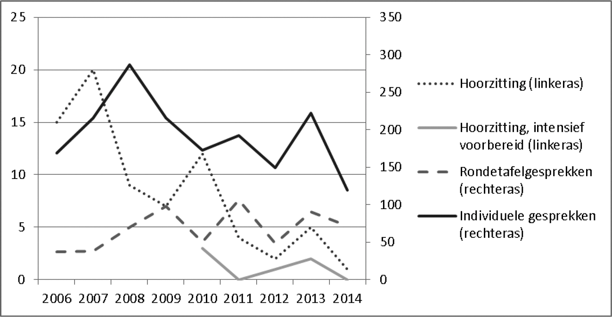
Een parlementair instrument dat reglementair al lang bestaat maar pas de laatste jaren wordt toegepast, is de door een Kamercommissie uit haar midden aangewezen rapporteur (of rapporteurs) over een bepaald vraagstuk. Dat gebeurde in 2014 maar liefst acht maal, waarvan overigens een zestal door de vaste commissie voor Infrastructuur en Milieu. De verwachting is (zie ook hoofdstuk 9) dat het aanwijzen van rapporteurs vaker zal gebeuren. Het presidium heeft een protocol vastgesteld dat commissies geacht worden te volgen als zij een of meer rapporteurs aanwijzen, zoals het duidelijk omschrijven van de opdracht, de termijn en het budget (voor de benodigde ondersteuning).
De meeste adviesorganen van de overheid zijn wettelijk of statutair niet alleen adviesorgaan van de regering, maar ook van het parlement. Naast het rechtstreekse verzoek om een advies, behoren tot de mogelijkheden: briefings en updates van reeds uitgebrachte adviezen, korte adviesbrieven, briefings bij nieuwe adviezen, het vroegtijdig aanbieden en bespreken van het jaarlijkse werkprogramma en het op strategische momenten raadplegen van het actuele kennisaanbod. Het feitelijke «gebruik» van de adviesorganen door de Kamer(commissies) is nog in ontwikkeling. In 2014 werd viermaal om een «advies» gevraagd11 , minder vaak dan in 2013 (zes maal).
Sinds 1 september 2010 kan de Kamer, door een wijziging van de Wet op de Raad van State, aan de Raad om voorlichting vragen over kwesties van bestuur en wetgeving. Deze voorlichting moet duidelijk onderscheiden worden van de adviesfunctie van de raad. Ook hier werd, net als in 2013, door de Kamer spaarzaam gebruik van gemaakt, slechts eenmaal12 .
De Nationale ombudsman brengt zijn rapporten, waarin aanbevelingen zijn opgenomen met betrekking tot de uitvoering van beleid, ter kennis van de Kamer. Statistische en andere gegevens over die rapporten zijn opgenomen in de jaarverslagen die de Nationale ombudsman uitbrengt en die elk jaar onderwerp zijn van een debat in de Tweede Kamer.

4. De Kamer als controleur van de regering en de informatiepositie van de Kamer
Informatie bereikt de Kamer op tal van manieren. De belangrijkste bron blijft de regering, die grondwettelijk verplicht is om de inlichtingen die de Kamer verlangt, juist en volledig te verstrekken. Deze inlichtingenplicht impliceert overigens ook een actieve, ongevraagde informatieverstrekking, zoals ook uiteengezet in een uitvoerige notitie van de Minister van Binnenlandse Zaken en Koninkrijksrelaties over de reikwijdte van artikel 68 van de Grondwet d.d. 21 januari 200213 . Het presidium herinnert hieraan, omdat regelmatig vragen rijzen bij de leden over die reikwijdte. Het «toezicht» op een juiste nakoming van de inlichtingenplicht van de regering jegens het parlement, waaronder begrepen het niet verstrekken van de gevraagde inlichtingen met een beroep op de uitzonderingsgronden, berust bij de Kamers zelf, met als ultieme sanctie een motie van afkeuring.
In onderstaande tabel zijn de verschillende instrumenten waarmee de Kamer informatie van de regering verkrijgt opgenomen. Hierbij past natuurlijk de kanttekening dat de regering veel informatie eigener beweging verstrekt en tijdens overleg met de Kamer.
Tabel 10 Gebruik van informatiebronnen in het constitutionele proces
 | 2005 | 2006 | 2007 | 2008 | 2009 | 2010 | 2011 | 2012 | 2013 | 2014
Mondelinge vragen1 | 96 | 92 | 113 | 134 | 135 | 101 | 217 | 166 | 180 | 168
aangemeld |  |  |  |  |  | 698 | 1064 | 881 | 959 | 907
Schriftelijke vragen | 2045 | 1772 | 2671 | 3002 | 3029 | 2552 | 3055 | 2535 | 2562 | 2423
Feitelijke vragenlijsten | 262 | 246 | 266 | 320 | 341 | 249 | 298 | 269 | 268 | 286
Schriftelijk overleg | 117 | 100 | 105 | 157 | 172 | 151 | 206 | 206 | 225 | 268
Brieven aan regering2 | 1370 | 1063 | 1126 | 1403 | 1632 | 1281 | 1888 | 1443 | 1521 | 1647
1 Bedoeld zijn de mondelinge vragenreeksen, bestaande uit de vragen van de eerste vraagsteller en de vervolgvragen van andere leden.
2 Waaronder ook veel verzoeken aan een bewindspersoon om te reageren op een brief van een derde.
Grafiek 8 Gebruik van typen informatiebronnen
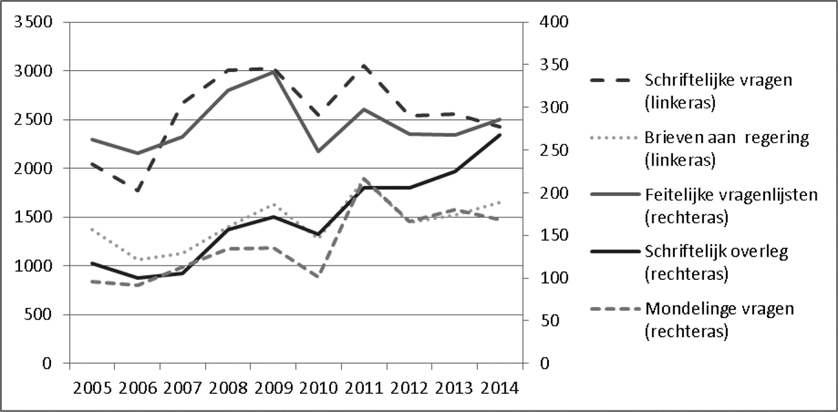
Wat opvalt is dat het aantal schriftelijke vragen in de laatste jaren weer aan het dalen is ten opzichte van de periode 2008–2011. Het aantal schriftelijk overleggen neemt echter toe. Het presidium maakt daaruit op dat een gezamenlijk opereren in commissieverband terrein wint op individueel toepasbare instrumenten, waar het, om efficiencyredenen, in vorige Staten ook voor gepleit heeft.
Bij de cijferreeks over de mondelinge vragen past de kanttekening dat er, door het karakter van het mondelinge vragenuur, een «natuurlijke» limiet zit op het aantal toegelaten mondelinge vragen (het vragenuur kan immers maximaal één uur duren). Interessant is daarom ook de cijferreeks over het aantal aanmeldingen voor het vragenuur. In tabel 10 zijn die over de laatste jaren opgenomen. Daaruit kan worden afgeleid dat percentagegewijs in elk van die jaren tussen de 15% en 20% van de voorgestelde mondelinge vragen daadwerkelijk is gesteld en er in dat opzicht dus geen sprake is van een bepaalde trend. Niet gehonoreerde aanmeldingen voor het vragenuur worden overigens vaak omgezet in schriftelijke vragen of verzoeken om een brief van de regering.
Eind 2014 verscheen een studie14 naar het mondelinge vragenuur in de media in drie westerse landen, te weten Nederland, Duitsland en Frankrijk. Het Nederlandse vragenuur krijgt de meeste aandacht in de media. De hoeveelheid aandacht lijkt bepaald te worden door de mate waarin voorafgaande aan de vragen al media-aandacht is besteed aan het onderwerp (ofwel de actualiteit) én, zij het in mindere mate, door de mate waarin daarin kritiek op het regeringsbeleid doorklinkt, vooral als een bewindspersoon daar verantwoordelijk voor wordt gesteld.
Kon het presidium in de vorige Staat melding maken van een externe analyse van tien jaar schriftelijke Kamervragen (de periode 2002–2013), in 2014 is intern een analyse gemaakt van de 832 schriftelijke vragen die in de maanden februari tot en met mei van dat jaar zijn gesteld. De beleidsterreinen Veiligheid en Justitie en Volksgezondheid, Welzijn en Sport bleken nog steeds koploper als het gaat om de hoeveelheid vragen. Internetsites zijn koploper gebleken als bron van vragen (bijna 40%), op afstand gevolgd door krantenberichten (18%). In 70% van de vragen werd de regering min of meer aangespoord (beleids)maatregelen te nemen en werden de vragen dus niet beperkt tot «inlichtingen».
De Algemene Rekenkamer is ook een belangrijke bron van informatie voor de Kamer. Niet alleen brengt de Rekenkamer al haar rapporten ter kennis van de Kamer (vaak begeleid door briefings), maar op verzoek van de Kamer kan zij ook specifieke onderzoeken uitvoeren (zogenoemde verzoekonderzoeken) of schriftelijke dan wel mondelinge voorlichting geven.
In 2014 heeft de Algemene Rekenkamer behalve haar rapport Staat van de rijksverantwoording 2013 en de rapporten bij de jaarverslagen 2013 van de Ministers op de derde woensdag in mei, gedurende het jaar diverse brieven en publicaties naar de Kamer gestuurd, waaronder acht brieven over geactualiseerde webdossiers, vier brochures over effecten van bezuinigingen, alsmede dertien onderzoeksrapporten en een «beeldrapport» (Kamerstuk 22 026, nr. 462 over de HSL-Zuid). Tevens heeft de Algemene Rekenkamer – in de periode oktober-november – dertien brieven met aandachtspunten bij de diverse begrotingshoofdstukken van de Rijksbegroting 2015 aan de Kamer gezonden. De Algemene Rekenkamer heeft in 2014 op verzoek van diverse Kamercommissies 27 maal een besloten technische briefing aangeboden over uitgebrachte brieven of publicaties.
De Tweede Kamer heeft in 2014 één onderzoek ontvangen dat de Algemene Rekenkamer op schriftelijk verzoek van de Kamer heeft uitgevoerd: het op 6 november 2014 ontvangen rapport «Belastingontwijking; een verdiepend onderzoek naar belastingontwijking in relatie tot het verdragennetwerk» (Kamerstuk 25 087, nr. 78). Over het verzoek (Kamerstuk 33 625, nr. 61) is door de Kamer besloten op 26 november 2013 en door de Voorzitter bij brief van 3 december 2013 aan de Algemene Rekenkamer voorgelegd. De Algemene Rekenkamer heeft de Kamer op 18 februari 2014 laten weten aan het verzoek tegemoet te kunnen komen.
Volledigheidshalve verwijst het presidium naar wat hij in de vorige paragraaf gemeld heeft over de samenwerking met adviesraden en de Raad van State.
De Kamer verkrijgt uiteraard ook uit andere bronnen dan de regering gevraagd en ongevraagd informatie, zoals van adviesorganen (zie ook het vorige hoofdstuk), van deskundigen, van burgers en van instellingen. Deze vormen de genodigden voor de hoorzittingen en rondetafelgesprekken of worden afzonderlijk gehoord.
De in het najaar van 2011 begonnen pilot parlement en Wetenschap, in het kader van het project «Versterking kennispositie parlement», is medio 2014 afgesloten met een positieve evaluatie, zowel aan de zijde van de Kamer als aan de zijde van de wetenschapsorganisaties (KNAW, NWO, VSNU en de Jonge Akademie). Op grond daarvan is besloten om met drie «producten» door te gaan, te weten ontbijtbijeenkomsten (informele ontmoetingen tussen Kamerleden en wetenschappers), netwerkverkenningen (samenstellen van een lijst van raadpleegbare deskundigen) en factsheets. Het is duidelijk dat deze instrumenten nog «uitgerold» moeten worden naar de commissies die niet deel hebben genomen aan de pilot. In 2014 is er hoofdzakelijk gebruik van gemaakt door de pilotcommissies I en M en SZW, met name van netwerkverkenningen (vier maal).
Er wordt overigens op dit moment ook met andere organisaties gesproken over samenwerking, teneinde de informatiepositie van de Kamer te versterken.
De commissies (en onder voorwaarden de individuele leden daaruit) krijgen ook informatie aangereikt vanuit de ambtelijke diensten, met name vanuit de Griffies Commissies (de commissiestaven) en het Bureau Onderzoek en Rijksuitgaven, en wel in de vorm van zogenoemde stafnotities15 , en vanuit de Dienst Informatievoorziening in de vorm van informatiedossiers voor specifieke debatten waarop de leden per e-mail worden geattendeerd.
Tabel 11 Stafnotities
 | 2005 | 2006 | 2007 | 2008 | 2009 | 2010 | 2011 | 2012 | 2013 | 2014
GC’s | 226 | 237 | 447 | 381 | 339 | 250 | 446 | 427 | 349 | 260
EU-signaleringen |  |  |  |  |  |  |  | 113 | 141 | 173
BOR | 140 | 107 | 108 | 141 | 167 | 107 | 130 | 109 | 113 | 135
DIV |  |  |  |  | 84 | 50 | 55 | 20 | 40 | 22
Ten slotte kan in het kader van de controletaak van de Kamer de grote projectenregeling niet onvermeld blijven. De laatste jaren «lopen» er gemiddeld tien grote projecten ofwel projecten van groot maatschappelijk belang, over de voortgang waarvan de Kamer doorlopend, volgens een met de verantwoordelijke bewindspersoon overeengekomen stramien, wenst te worden geïnformeerd. In 2014 betrof het precies tien projecten (bijna alle overigens al in 2013 of zelfs eerder gestart) en is met toepassing van het informatieprotocol tussen Kamer en regering over de voortgang van maatschappelijk relevante projecten van enige omvang veel informatie verstrekt16 .

5. Agendasetting in de Tweede Kamer
Dit thema in de Staat komt vooral voort uit de in de zelfreflectie gerezen vraag of de Kamer zich niet te veel laat leiden door incidenten ofwel door de «waan van de dag». Het presidium heeft al eerder geconstateerd dat dit zich moeilijk laat meten.
Vaststaat dat de schriftelijke en mondelinge vragen (zie tabel 10) vaak gebaseerd zijn op actuele gebeurtenissen (wat in het geval van mondelinge vragen ook de bedoeling is overigens).
Ook het aantal dertigledendebatten17 en interpellaties18 zou als een graadmeter kunnen worden opgevat. Uit de in hoofdstuk 2 gepresenteerde gegevens is af te leiden dat er geen sprake is van een toename van het gebruik van deze instrumenten (zie voor een toelichting aldaar).
Er wordt in de bijeenkomsten van de Kamervoorzitter met de commissievoorzitters en -ondervoorzitters en in de Commissie voor de Werkwijze voortdurend gesproken over manieren om samenloop van parlementaire instrumenten zo veel mogelijk te voorkomen, als die samenloop tot versnippering van informatie en onoverzichtelijkheid van het «gemeen overleg» met de regering leidt. Voorzitter en commissievoorzitters trachten te bevorderen dat leden ook in hun informatievergaring zo veel mogelijk de «commissieroute» bewandelen, waarbij immers bundeling van vragen kan plaatsvinden en overleg gevoerd kan worden over onderwerpen. In het vorige hoofdstuk heeft het presidium al geconstateerd dat het schriftelijk overleg met de regering door een commissie is toegenomen en individuele schriftelijke vragen zijn afgenomen. Dat neemt niet weg dat individuele Kamerleden om hen moverende redenen in een bepaald geval natuurlijk toch voor de laatste weg kunnen kiezen.
In 2014 zijn geen nieuwe onderzoeken gestart in het kader van de eigen toekomst- en onderzoeksagenda van de Kamer. Omdat nog één onderzoek uit de agenda voor 2012 gaande was (ICT bij de overheid), daarnaast de enquête over woningcorporaties liep, een tweede enquêtecommissie (naar het Fyra-project) én een tijdelijke commissie haar werkzaamheden begon ter uitvoering van de aanbevelingen inzake de Wet op de parlementaire enquête die voortvloeiden uit de enquêtecommissie Financieel Stelsel, heeft de Kamer er bewust van afgezien om nog andere onderzoeken te entameren in 2014. De Commissie voor de Rijksuitgaven zal begin 2015 een evaluatie van het instrument «eigen toekomst- en onderzoeksagenda» presenteren.
In oktober 2014 heeft de Tijdelijke commissie ICT-projecten bij de overheid haar eindrapport uitgebracht19 . Later in diezelfde maand bracht de enquêtecommissie Woningcorporaties eveneens haar eindrapport uit20 .
Ook initiatiefnota’s hebben doorgaans tot doel om een onderwerp uit te diepen en op de agenda van een Kamercommissie te plaatsen (zie tabel 12). Het instrument is duidelijk «in opmars»: in 2014 meer dan verdubbeld ten opzichte van 2013.
Tabel 12 Initiatiefnota’s
2009 | 2010 | 2011 | 2012 | 2013 | 2014
3 | 2 | 2 | 6 | 11 | 26

6. Kennis en ervaring in relatie met het parlementaire werk
Het presidium volstaat met verwijzing naar wat in de vorige Staat al is opgemerkt over het zgn. permanente cursusaanbod aan Kamerleden en medewerkers. Dit programma is qua opzet niet gewijzigd in 2014.
In de zomer van 2014 bood de werkgroep die door het presidium was ingesteld om te onderzoeken of de bestaande regelingen in de Kamer ten aanzien van de handhaving van de integriteit van haar leden voldoende zijn en, zo niet, waarin verbeteringen mogelijk zijn, zijn rapport aan21 . Vrijwel alle aanbevelingen van de werkgroep zijn eind 2014 door de Kamer overgenomen, waaronder de aanbeveling om in het cursusaanbod aan nieuwe Kamerleden voortaan voorlichting over integriteitsaspecten op te nemen. Ook de aanbeveling om een vertrouwenspersoon Integriteit aan te stellen voor de leden, is overgenomen.

7. Verkiezingen en regeerakkoorden
Op 9 december boden onderzoekers van het Centrum voor Parlementaire Geschiedenis en de Radboud Universiteit Nijmegen hun rapport over de kabinetsformatie 2012 aan het presidium aan, dat hen de opdracht daartoe had gegeven22 .
De onderzoekers concluderen dat het artikel en de nieuwe formatieprocedure (waarin de Kamer het voortouw heeft) goed heeft gewerkt. De commissie voor de Werkwijze zal in 2015 een reactie op en uitwerking van de aanbevelingen voorleggen aan de Kamer.

8. Tweede Kamer en de samenleving
De Tweede Kamer staat op tal van manieren actief in verbinding met burgers en instellingen.
Dergelijke verbindingen bestaan in het bijzonder tussen individuele Kamerleden of fracties en burgers en instellingen, wellicht zelfs op grotere en intensievere schaal dan de verbindingen met de Kamer als zodanig. Naast e-mail en sms worden vooral «sociale media» als Facebook en Twitter gebruikt in het individuele verkeer tussen leden en burgers, maar ook, zij het op bescheiden schaal, tussen de Kamer of haar commissies en burgers.
Naast de al in hoofdstuk 2 genoemde hoorzittingen en rondetafelgesprekken, zijn andere wijzen van contact met burgers en instellingen opgenomen in onderstaande tabel23 :
Tabel 13 Actieve contactvormen met burgers en instellingen in aantallen
 | 2006 | 2007 | 2008 | 2009 | 2010 | 2011 | 2012 | 2013 | 2014
Brieven en e-mails1 | 9.662 | 9.276 | 7.397 | 8.311 | 6.043 | 8.772 | 6.907 | 8.128 | 7.068
Tweets2 |  |  |  |  |  |  |  |  | 34.500
Petities | 122 | 115 | 145 | 109 | 104 | 149 | 94 | 121 | 91
Gesprekken3 | 169 | 216 | 287 | 216 | 173 | 192 | 149 | 222 | 119
Verzoekschriften4 | 378 | 367 | 282 | 247 | 201 | 216 | 199 | 146 | 162
waarvan beh. | 82 | 64 | 82 | 74 | 52 | 68 | 66 | 45 | 49
procentueel | 22 | 17 | 29 | 30 | 26 | 31 | 33 | 31 | 30
Burgerinitiatieven | 1 | 1 | 1 | 1 | 5 | 7 | 0 | 5 | 6
waarvan beh. | 0 | 1 | 0 | 0 | 2 | 3 | – | 3 | 15
Binnenlandse werkbezoeken | 34 | 48 | 38 | 54 | 29 | 43 | 17 | 53 | 41
1 Vermeld zijn alleen de brieven en e-mails van burgers en instellingen die rechtstreeks of na doorgeleiding zijn behandeld door een commissie en die derhalve in Parlis worden geregistreerd. De aantallen ontvangen brieven e.d. zijn dus hoger. Met name de Kamervoorzitter ontvangt zelfstandig veel brieven, waarvan een deel wordt doorgeleid naar een Kamercommissie. Niet alle brieven komen echter voor behandeling in aanmerking. Dit geldt bijvoorbeeld voor brieven e.d. met een eenvoudige vraag of mededeling, of met een onbegrijpelijke inhoud.
2 Het betreft volgers van het algemeen twitteraccount van de Kamer. Daarnaast zijn er ook enkele Kamercommissies met een twitteraccount.
3 Bedoeld zijn de, vaak besloten, gesprekken van een commissie met een of meer personen.
4 Een verzoekschrift is een petitie van een burger of instelling aangaande een individuele aangelegenheid. Voor zowel verzoekschriften als burgerinitiatieven geldt dat zij, om voor behandeling in aanmerking te komen, moeten voldoen aan in het Reglement van Orde genoemde voorwaarden. De beoordeling en behandeling is opgedragen aan de Commissie voor de Verzoekschriften en de Burgerinitiatieven.
5 Het burgerinitiatief «Stop overvolle klassen»; over het burgerinitiatief «Stop Buijtenland nu» moet de Kamer nog beslissen over het al dan niet behandelen.
Er zijn ook passieve vormen van contact tussen Kamer en samenleving, dat wil zeggen: contact waarbij van de zijde van de Kamer alleen wordt geïnformeerd. Deze contactvormen zijn opgenomen in de volgende tabel:
Tabel 14 Overige contactvormen met burgers
 | 2008 | 2009 | 2010 | 2011 | 2012 | 2013 | 2014
Bezoekers1 | 148.777 | 160.470 | 152.292 | 181.561 | 166.176 | 177.538 | 177.471
Internet2 | 692.294 | 831.526 | 1.609.500 | 1.459.116 | 1.340.309 | 686.840 | 1.046.890
Vergaderapp3 |  |  |  |  |  |  | 4.290
Kijkers rechtstreekse tv-uitzendingen:
Vragenuur4 | 92.000 | 130.000 | 135.536 | 114.667 | 118.710 | 121.323 | 106.342
Prinsjesdag5 | 1.403.000 | 974.000 | 1.015.000 | 1.216.000 | 1.047.000 | 1.470.000 | 1.475.000
Apb6 | 424.000 | 318.000 | 405.500 | 317.500 | 349.0007 | 478.000 | 351.000
Kijkers live-streams plenair | 466.016 | 471.115 | 480.649 | 899.165 | 570.017 | 484.921 | 382.054
Kijkers live-streams  commissies | 140.625 | 157.782 | 175.192 | 289.599 | 248.974 | 224.480 | 344.410
Kijkers debat gemist |  |  |  |  |  |  | 277.073
Kijkers YouTube8
Woningcorporaties |  |  |  |  |  |  | 57.132
ICT overheid |  |  |  |  |  |  | 4.109
1 Bedoeld zijn bezoekers die op enig moment plaatsnemen op de publieke tribune in de grote vergaderzaal (ook als daar géén vergadering plaatsvindt) of bij een commissievergadering, individueel of in groepsverband, al dan niet in het kader van een rondleiding.
2 Het betreft zogenoemde «unieke bezoeken»: elke keer dat een bezoeker verbinding zoekt met de Kamersite.
3 Betreft het aantal malen dat de vergaderapp is gedownload in de Apple store; de app voor androidtoestellen is in ontwikkeling.
4 De gemiddelde kijkdichtheid.
5 De uitzending van na de troonrede gevoerde gesprekken in het gebouw van de Tweede Kamer.
6 Algemene politieke beschouwingen.
7 In 2012 betrof dit het debat over de regeringsverklaring.
8 Via het YouTube-kanaal van de Tweede Kamer kunnen gebruikers de openbare verhoren van parlementaire enquêtecommissies en onderzoekscommissies terugkijken.
Uit deze cijfers valt op te maken dat het aantal bezoekers aan de Kamer stabiel is over een reeks van jaren.
Het aantal bezoekers van de website van de Kamer in 2014 is aanmerkelijk hoger dan in 2013, maar voor het relatief lage aantal in 2013 gold de verklaring van de invoering van de «cookie»-wetgeving. De vernieuwing van de website van de Kamer in oktober 2013 heeft ook zeker bijgedragen aan het hogere bezoekersaantal in 2014. Het aantal kijkers naar de livestreams van de plenaire vergadering is duidelijk afgenomen, en dat geldt ook de directe tv-uitzendingen. Het aantal kijkers naar de livestreams van commissievergaderingen is daarentegen toegenomen.
De bijeenkomsten van politieke partijen en andere bij de publieke zaak betrokken instanties die plaatsvinden in de Kamergebouwen zijn niet geregistreerd.
Het vertrouwen van de burger in het instituut Tweede Kamer is in 2014 toegenomen ten opzichte van 2013, van 44% naar 55%, wat volgens de onderzoekers samenhangt met de «zonnigere» economische stemming24 . Het geldt ook voor het vertrouwen in de regering (54%); het vertrouwen in de politieke instituties blijft echter al jaren achter bij het gemiddelde vertrouwen in overige maatschappelijke instituties (zoals rechtspraak, media, ondernemingen en vakbonden), 65% in 2014.

9. Tweede Kamer, Europa en overige internationale niveau
In het voorjaar van 2014 ontving de vaste commissie voor Europese Zaken het rapport van de uit haar midden aangewezen rapporteur Leegte, «Voorop in Europa; over de rol van de Tweede Kamer en nationale parlementen in de Europese Unie»25 . De aanbevelingen daaruit zijn integraal door de Kamer overgenomen. In december ontving de commissie het externe rapport «Gericht op Europa; nationale parlementaire controle op Europese besluitvorming na het verdrag van Lissabon»26 . Beide rapporten vormen een nieuwe impuls in de inspanningen van de Kamer om tijdig invloed uit te oefenen op Europese beleidsvorming, waarvoor in recente jaren verschillende instrumenten zijn ontworpen.
Tabel 15 «Europa»-instrumenten
 | 2006 | 2007 | 2008 | 2009 | 2010 | 2011 | 2012 | 2013 | 2014
Commissievergaderingen  i.v.m. een Europese Raad | 38 | 61 | 75 | 83 | 56 | 73 | 63 | 68 | 73
Parlementair voorbehoud | – | – | – | – | – | 8 | 2 | 11 | 7
Subsidiariteitstoetsen | – | – | – | – | 3 | 5 | 5 | 10 | 3
Zoals het presidium vorig jaar ook al opmerkte, is het nog een uitdaging hoe, in het kader van de toepassing van instrumenten als het parlementair voorbehoud en de subsidiariteitstoets, er actief afgestemd kan worden met andere parlementen, zodat het standpunt van de (meerderheid van de) Tweede Kamer bijval krijgt in andere parlementen en de genoemde instrumenten op gemeenschapsniveau effect sorteren. Daarnaast is het van gedachten wisselen met andere parlementen over actuele ontwikkelingen en over werkwijzen waardevol. In dat opzicht was 2014 echter een «rustig» jaar; beide genoemde instrumenten zijn slechts sporadisch toegepast.
Het is voornamelijk op Europees en internationaal vlak dat er sprake is van samenwerking tussen Eerste en Tweede Kamer27 , zo heeft het presidium al eerder vastgesteld. Zo vindt er intensieve afstemming plaats in de procedure rondom de toepassing van verschillende Europese instrumenten. Indien beide Kamers uitgenodigd worden om een ander parlement te bezoeken, wordt een bicamerale delegatie samengesteld.
In 2014 is al begonnen met de gezamenlijke voorbereiding van de parlementaire activiteiten in het kader van het Nederlandse voorzitterschap van de Europese Unie in het eerste halfjaar van 2016, door het opzetten van een projectorganisatie en de keuze van thema’s voor enkele interparlementaire conferenties tijdens het voorzitterschap.
De Kamercommissies leggen niet alleen regelmatig bezoek af aan Brussel, maar ook aan het overige buitenland.
Tabel 16 Aantal buitenlandse werkbezoeken
 | 2007 | 2008 | 2009 | 2010 | 2011 | 2012 | 2013 | 2014
Buitenlandse werkbezoeken | 15 | 35 | 17 | 9 | 15 | 9 | 14 | 26
Bezoeken aan 1Europese instellingen | 2 | 10 | 9 | 6 | 9 | 3 | 9 | 4
Deelname aan internationale conferenties | 31 | 7 | 13 | 14 | 9 | 17 | 18 | 12
1 Doorgaans begeleid door de ambtelijke permanente vertegenwoordiging van de Kamer bij het Europees parlement.
Opvallend is het relatief hoge aantal buitenlandse werkbezoeken in 2014, maar dat kan verklaard worden uit de mogelijkheid die de commissies hebben om het (bescheiden) jaarlijkse reisbudget samen te voegen met dat van volgende jaren, waardoor verder gelegen bestemmingen bereikbaar worden. De overige buitenlandse activiteiten waren minder vaak aan de orde dan in 2013. Dat geldt ook voor de ontvangsten van buitenlandse delegaties (zie tabel 17).
De reisdoelen worden niet systematisch geregistreerd. Wel wordt van elke reis een verslag uitgebracht, dat als Kamerstuk verschijnt.
De vaste commissie voor Koninkrijksrelaties houdt in beginsel halfjaarlijks het zogenoemde Interparlementair Koninkrijksoverleg (IPKO). Dit jaar is het IPKO van 7 tot en met 10 januari maart gehouden op Curaçao en van 3 tot en met 6 juni in Den Haag.
De Kamer ontvangt meer buitenlandse delegaties dan dat zij uitzendt:
Tabel 17 Ontvangsten buitenlandse gasten en delegaties
 | 2005 | 2006 | 2007 | 2008 | 2009 | 2010 | 2011 | 2012 | 2013 | 2014
Ontvangsten  parl. del. | 28 | 50 | 35 | 27 | 54 | 26 | 47 | 35 | 66 | 45
Bijzondere procedures1 | 27 | 15 | 26 | 20 | 34 | 33 | 42 | 42 | 70 | 59
1 Met «bijzondere procedures» worden bijvoorbeeld ontvangsten bedoeld van vertegenwoordigers van buitenlandse parlementen, regeringen of politieke organisaties die om politieke redenen geen commissieactiviteit kunnen zijn. Een of meer leden vormen de ontvangende partij; andere leden kunnen de ontvangst desgewenst bijwonen.
Grafiek 9 Aantallen ontvangen delegaties en bijzondere ontvangsten buitenlandse gasten
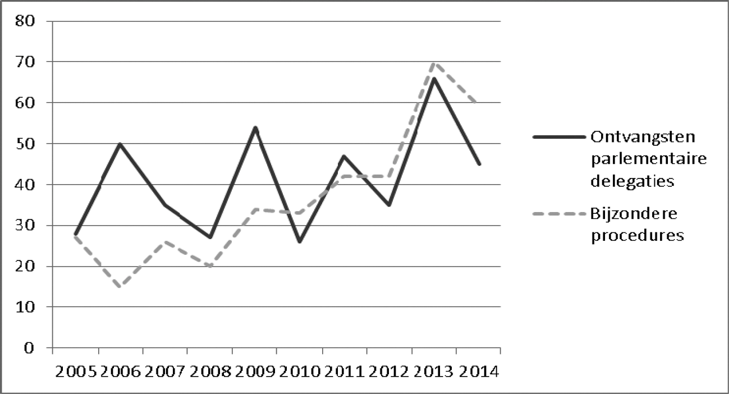
Jaarlijks ontvangt de Kamer ook de in het buitenland geaccrediteerde Nederlandse ambassadeurs.
Ook de Voorzitter ontvangt met grote regelmaat buitenlandse gasten (met name de Voorzitters van andere Huizen van Afgevaardigden) of neemt deel aan dergelijke ontvangsten in het kader van staatsbezoeken. Samen met enkele commissievoorzitters (BuZa, BuHaOnt, EU) ontvangt de Voorzitter ook regelmatig in Nederland geaccrediteerde buitenlandse ambassadeurs.
De Kamer zendt ook delegaties uit naar de interparlementaire organen. In tabel 18 worden enkele gegevens daarover verstrekt over de plenaire bijeenkomsten. Veel van deze organen kennen ook commissies op deelterreinen, die met grotere regelmaat bijeenkomen, waaraan Nederlandse delegaties deelnemen.
Tabel 18 Interparlementaire organen
Organisatie/Parlementaire Assemblee van de | Freq. per jaar
NAVO (Noord Atlantische Verdragsorganisatie) | 2
OVSE (Organisatie voor veiligheid en samenwerking in Europa) | 3
Parlementaire Assemblee van de Unie voor de Mediterrane Regio | 1
Raad van Europa | 4
Benelux | 3
IPU (Interparlementaire Unie) | 2
Nederlandse Taalunie | 3
In november waren beide Kamers van de Staten-Generaal gastheer voor de jaarvergadering («Annual Session») van de NAVO Parlementaire Assemblee. Dit was het grootste interparlementaire evenement dat de Staten-Generaal sinds 2004 heeft georganiseerd. 350 parlementariërs uit de lidstaten en partnerlanden van de NAVO vergaderden vier dagen over de actuele agenda van dit bondgenootschap. Inclusief staf en hoogwaardigheidsbekleders bedroeg het totale aantal nemers ongeveer 800.
De Voorzitter, commissievoorzitters of hun plaatsvervangers nemen regelmatig deel aan conferenties in het buitenland, als zij genodigd zijn om het Nederlandse parlement daar te vertegenwoordigen (zie tabel 16). Ook daarvan vindt verslaglegging plaats.
Ook wat betreft de internationale contacten staat vast dat veel daarvan zich afspelen op het niveau van individuele leden of fracties.
Den Haag, ...............2015

Literatuur
(Overzicht van enkele in 2014 verschenen boeken en publicaties in tijdschriften over de Tweede Kamer)
Baalen, C.A. van e.a (red.)
Jaarboek Parlementaire Geschiedenis 2014: het geld regeert
Amsterdam, 2014
Beun, H.
Tweede Kamer voert al dialoog met Europese Commissie
Internationale Spectator 2014 nr. 1 blz. 44–45
Biefang, A. e.a. (red.)
Erich Salomon & het ideale parlement: fotograaf in Berlijn en Den Haag, 1928–1940
Amsterdam, 2014
Boer, N. de e.a.
Twitter en de Tweede Kamer
Den Haag, 2014
Borman, T.C.
Dode letters in het RvO TK: artikelsgewijze behandeling en stemming
Regelmaat 2014 nr. 2 blz. 109–116
Bovend’Eert e.a.
Evaluatie van de kabinetsformatie 2012: de toepassing van artikel 139a Reglement van Orde van de Tweede Kamer
S.l., 2014 (verschenen in Kamerstuk 33 410, nr. 72)
Drexhage, E.C.
De Eerste Kamer en het politieke primaat van de Tweede Kamer: lessen uit het buitenland
Nederlands Juristenblad 2014 nr. 34 blz. 2346–2355
Driel, N. van e.a.
De Tweede Kamerverkiezingen in vijftig stappen
Amsterdam, 2014
Fasseur, C.
Eigen meester, niemands knecht: het leven van Pieter Sjoerds Gerbrandy, Minister-President in de Tweede Wereldoorlog
Amsterdam, 2014
Jong, A. de
Kamer moet in de spiegel blijven kijken
Zicht 2014 nr. 1 blz. 42–46
(Terugblik op de aanbevelingen van de stuurgroep parlementaire zelfreflectie)
Kessel, M. van e.a.
Controversieelverklaringen
Tijdschrift voor Constitutioneel Recht (TvCR) 2014 nr. 3 blz. 198–218
Klok, J.H. e.a.
Het dubbelmandaat: tussen droom en daad...
Tijdschrift voor Constitutioneel Recht (TvCR) 2014 nr. 4 blz. 303–314
Korevaar, E.
Het zwarte gat in het politieke staatsrecht: een conflictregeling voor het parlement
Nederlands Juristenblad 2014 nr. 34 blz. 2356–2361
(Onderzoek naar varianten voor een conflictregeling waarmee de verhoudingen tussen Eerste en Tweede Kamer worden geduid)
Kriek, H.I.
De patatbalie: de do’s-and-don’ts van het intrigerende kat-en-muisspel tussen media en politici in Den Haag
Uithoorn, 2014
Langeveld, A.
De man die in de put sprong: Willem Schermerhorn, 1894–1977
Amsterdam, 2014
Mastenbroek, E. e.a.
Gericht op Europa: nationale parlementaire controle op Europese besluitvorming na het Verdrag van Lissabon
Nijmegen, 2014
Meuwese, A.C.M.
Het Nederlandse parlement als Europese waakhond?
Ars Aequi 2014 nr. 4 blz. 250, 252
Praag, Ph. Van e.a. (red.)
Media, macht en politiek: de verkiezingscampagne van 2012
Diemen, 2014
Rooy, P. de
Ons stipje op de waereldkaart: de politieke cultuur van modern Nederland
Amsterdam, 2014
Santen, R. van e.a.
When politics becomes news: an analysis of parliamentary questions and press coverage in three West European countries
Acta Politica 2014 nr. 1 blz. 45–63
(Onderzoek naar media-aandacht voor mondelinge Kamervragen in Nederland, Frankrijk en Duitsland)
Schout, A. e.a.
Weinig hoop voor versterkte rol Tweede Kamer in controleren van de EU
Internationale Spectator 2014 nr. 6 blz. 50–53
Toorn, M. van den e.a.
De dynamiek van het reces
PM 2014 nr. 6 blz. 14–21
(Themagedeelte over de activiteiten in het zomerreces van onder meer de Tweede Kamer)
Tweede Kamer digitaliseert
GOV: magazine over de digitale overheid 2014 nr. 6 blz. 10–11, 13
(Interview met Tweede Kamervoorzitter Van Miltenburg)
Vulperhorst, L.
De onderste steen: hoe parlementair onderzoek helpt de wereld om ons heen te begrijpen
Amsterdam, 2014

1 De Staat over resp. 2010 tot en met 2013 verscheen als Kamerstuk 32 745, nr. 4, resp. Kamerstuk 33 210, nr. 4, Kamerstuk 33 609, nr. 4 en Kamerstuk 33 924, nr. 4.
2 Kamerstuk 31 845, nr. 3.
3 38 weken met drie vergaderdagen per week maken 114 plenaire vergaderingen per jaar mogelijk. In die drie dagen pleegt de Kamer normaal gesproken 27 uur en drie kwartier te vergaderen, wat neerkomt op 1.054 uren per jaar.
4 Dit was de Regeling van Werkzaamheden van 2 september, die precies 1 uur, 1 minuut en 11 seconden duurde (Handelingen II 2013/14, nr. 103, item 8).
5 Aan artikel 36 RvO is een vierde lid toegevoegd, luidende: «Indien een voorstel eenvoudig en spoedeisend van aard is, kunnen de leden van de commissie langs schriftelijke weg over dat voorstel besluiten. De voorzitter van de commissie beslist of een voorstel eenvoudig en spoedeisend van aard is. Het besluit, bedoeld in de eerste volzin, wordt genomen als ware de Kamer in voltallige samenstelling bijeen en zou zij stemmen als bedoeld in artikel 69, derde lid». In het parlementaire informatiesysteem Parlis wordt de emailprocedure binnenkort ook als zelfstandige besluitvormingsprocedure opgenomen en openbaar gemaakt.
6 In tegenstelling tot in een algemeen overleg kunnen in zgn. wetgevings- en nota-overleggen moties worden ingediend.
7 Inclusief amendementen op begrotingswetsvoorstellen.
8 Het gaat op dit moment om een bedrag van maximaal € 5.000.
9 Kamerstuk 31 007, nr. 31.
10 De vaste Kamercommissie OCW heeft naar aanleiding van dit rapport o.a. besloten om meer gebruik te maken van wetenschap en onderwijsveld en om het parlementaire geheugen te versterken; zij beraadt zich opr hierbij te gebruiken instrumenten.
11 Te weten door de vaste commissie voor Financiën aan het Centraal Planbureau (om een reactie op een OESO-studie naar de relatie tussen inkomensongelijkheid en economische groei) en driemaal door de vaste commissie voor OCW aan de Onderwijsraad (over de professionele ruimte van leraar en schoolleiding, het jonge kind en het initiatiefwetsvoorstel Bisschop, Van Meenen en Rog).
12 Te weten door de vaste commissie voor Koninkrijksrelaties (over de positie van gevolmachtigde Ministers in de Rijksministerraad).
13 Kamerstuk 28 362, nr. 2.
14 «When politics becomes news: an analysis of parliamentary questions and press coverage in three West European countries, Acta Politica, vol. 50, online gepubliceerd op 15 november 2014 (zie ook literatuurlijst).
15 In deze tabel worden niet alleen de sectorale stafnotities gerekend bedoeld in par. 3, maar ook notities bij begrotingen en EU-stafnotities.
16 Enkele in 2014 «lopende» grote projecten: Ruimte voor de rivier, Mainport Rotterdam, de vervanging van de F16, Pantservoertuigen en HSL-Zuid.
17 Een debat dat wordt aangevraagd met de steun van ten minste 30 leden.
18 Ook voor een interpellatie is de steun van ten minste 30 leden nodig. Het verschil tussen een dertigledendebat en een interpellatie is gelegen in het verloop. Het eerste is feitelijk een gewoon debat met twee termijnen, een interpellatie kent alleen aan de aanvrager twee termijnen toe en slechts één aan de overige woordvoerders.
19 Kamerstuk 33 326, nr. 5.
20 Kamerstuk 33 606, nr. 4.
21 Kamerstuk 33 924, nr. 15.
22 «Evaluatie van de kabinetsformatie 2012; de toepassing van artikel 139a Reglement van Orde van de Tweede Kamer», P.P.T. Bovend’Eert, CC. Van Baalen en A. van Kessel, Kamerstuk 33 410, nr. 72.
23 Telefoongesprekken worden niet geregistreerd.
24 Burgerperspectieven, 2014 nr. 4, SCP.
25 Kamerstuk 33 936, nr. 2.
26 Kamerstuk 33 901, nr. 2.
27 De Tweede Kamer verzorgt delen van de ambtelijke ondersteuning van de Eerste Kamer, zoals door de Dienst Verslag en Redactie, de Beveiligingsdienst, de Dienst Automatisering en de Griffies Verzoekschriften en Interparlementaire Betrekkingen.

